摘要

绪论
1.问题的背景与现状

曹磊:首先是闲置物品增加。我国居民人均可支配收入不断增加, 国内生产总值提高约31万亿元, 人们创造的财富愈加丰富, 物品迭代更新速度加快, 物质富足促进个体闲置物品增

政策扶持。虽然我国二手交易平台较其他发达国家起步晚, 但分享经济大潮到来, 国家发布了一系列政策支持“分享经济”, “物尽其用”“循环利用”等绿色消费理念逐渐流行, 越来越多的消费者特别是年轻人成为消

移动支付时代到来。手机的普及率不断提高, 移动电商购买成交数占比巨大, 非现金的支付方式愈加普及, 新的消费方式和消费理念的渗透使得人们对二手电商平台交易的接受度越来越高。另

闲置资源的共享, 一种方式是短租, 另一种模式则是转让, 使物品进入流通再循环的通道, 即二手交易。随着个体闲置物品存量的激增, 买卖双方交易意愿的提升, 网络二手交易以异乎寻常的速度发展起来。

2.本文主要研究工作与创新点

信用体系的缺位 问题还在于没有统一的标准。如何判定商品质量?如何定义物品的新旧程度?二手物品出现质量问题如何追责?

3.论文组织结构

25号

技术与原理

Android技术简介
Android系统是谷歌公司和开放手机联盟基于Linux内核及其他开源代码开发的移动操作系统。主要应用于移动设备，如智能手机和平板电脑。Android系统从2007年11月首次推出后，目前已经发布到Android 10（Android Q Beta）。 由于具有完全开放的源代码，应用丰富，开发门槛低，强大的社区支持等优点，Android系统占据了全球移动操作系统超过百分之八十五的市场。因此使用Android系统进行二手交易平台的开发具有代表性意义。

Android系统架构

Android是一种基于Linux内核的开放源代码软件栈，为广泛的设备和机型而创建。如图是Android系统架构的经典示意图。它将Android从高层到底层分为应用程序层（System Apps），应用程序框架层（Java API Framework），系统运行库和运行环境层(Libraries + Android Runtime)和Linux核心层(HAL+ Linux Kernel)。Android的系统架构鼓励系统的组件重用，共享组件间的数据，并且定义了组件间的访问控制权限。这些层次结构是相互独立的，也是相互关联的。
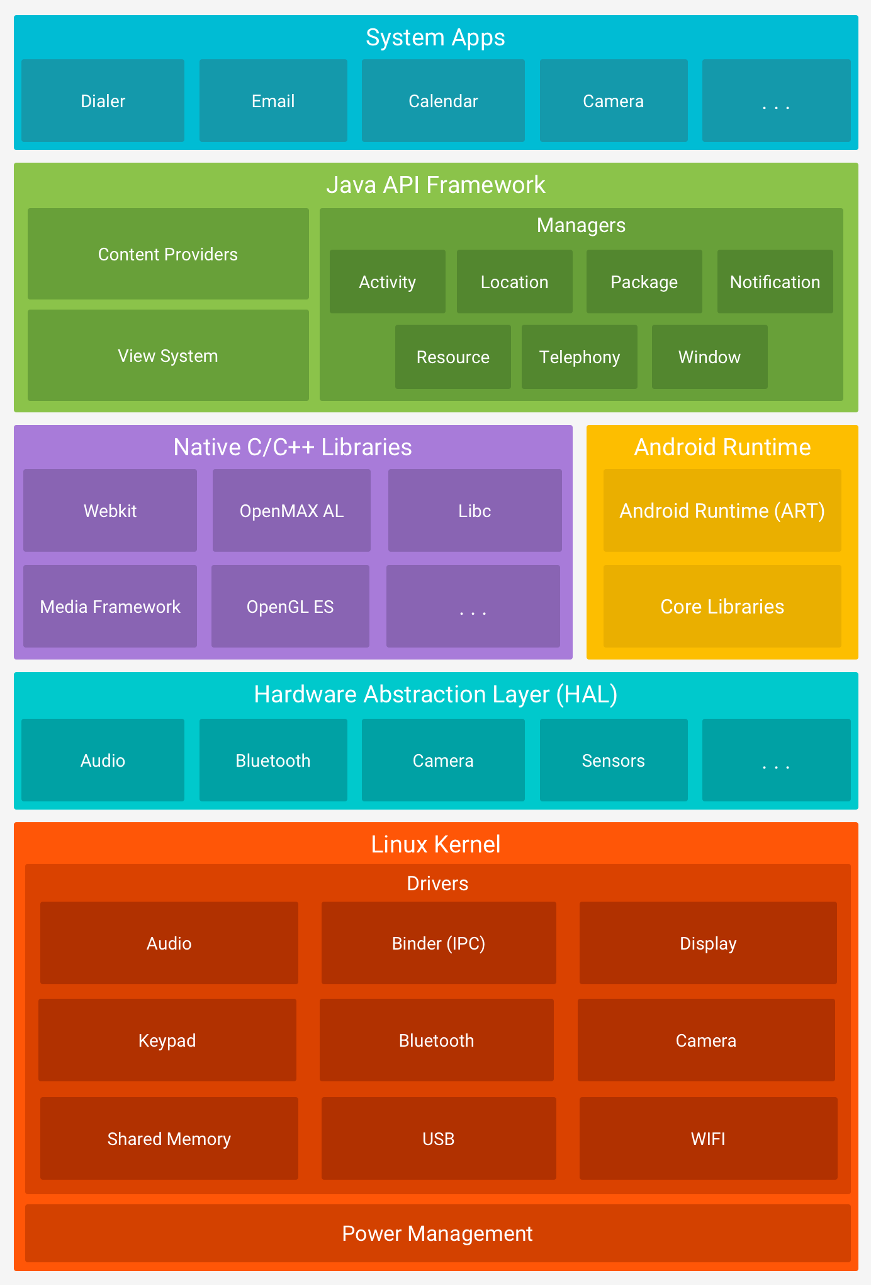
应用程序层
Android会同一系列核心应用程序包一起发布，该应用程序包包括Email客户端，SMS短消息程序，日历，地图，浏览器，联系人管理程序等，用户可以直接使用。所有的应用程序通常都是使用JAVA或者Kotlin语言编写的。
应用程序框架层
该层是Android应用开发的基础，开发人员大部分情况是在和它打交道，可以通过调用该层的API接口来生成新的应用程序。应用程序框架层包括活动管理器、窗口管理器、内容提供者、视图系统、包管理器、电话管理器、资源管理器、位置管理器、通知管理器。任何一个应用程序都可以发布自身的功能模块，而其他应用程序则可以使用这些已发布的功能模块。基于这样的重用机制，用户就可以方便地替换平台本身的各种应用程序组件。
系统运行库和运行环境层
系统库包括九个子系统，分别是Surface Manager、Media Framework、SQLite、OpenGLEState、FreeType、WebKit、SGL、SSL和Libc。Android Runtime包括核心库和ART虚拟机（Android 5.0前是Dalvik虚拟机）。前者既兼容了大多数Java语言所需要调用的功能函数，又包括了Android的核心库，比如android.os、android.Net、android.media等等。后者是一种基于寄存器的java虚拟机，虚拟机主要是完成对生命周期的管理、堆栈的管理、线程的管理、安全和异常的管理以及垃圾回收等重要功能。
Linux核心层
linux内核(Linux Kernel)
Android核心系统服务依赖于Linux2.6内核，如安全性、内存管理、进程管理、网络协议栈和驱动模型。Linux内核也是作为硬件与软件栈的抽象层。驱动：显示驱动、摄像头驱动、键盘驱动、WiFi驱动、Audio驱动、flash内存驱动、Binder（IPC）驱动、电源管理等。
硬件抽象层（Hardware Abstraction Layer）
为上层的Java API Framework提供相关硬件的界面显示，Audio，Bluetooth等是组成硬件抽象层的库模块，实现每个硬件的界面显示功能。

Android应用组件
应用组件是 Android 应用的基本构建基块。每个组件都是一个不同的点，系统可以通过它进入应用。 并非所有组件都是用户的实际入口点，有些组件相互依赖，但每个组件都以独立实体形式存在，并发挥特定作用。每个组件都是唯一的构建基块，有助于定义应用的总体行为。Android共有四种不同的应用组件类型。每种类型都服务于不同的目的，并且具有定义组件的创建和销毁方式的不同生命周期。四大基本组件都需要注册才能使用，每个Activity、Service、Content Provider都需要在AndroidManifest文件中进行配置。AndroidManifest文件中未进行声明的Activity、Service以及Content Provider将不为系统所见，从而也就不可用。BroadcastReceiver也可以动态注册。
活动（Activity）
Activity 表示具有用户界面的单一屏幕，为用户提供与系统交互的界面。每一个应用都有一个或者多个Acticit。例如，电子邮件应用可能具有一个显示新电子邮件列表的 Activity、一个用于撰写电子邮件的 Activity 以及一个用于阅读电子邮件的 Activity。 尽管这些 Activity 通过协作在电子邮件应用中形成了一种紧密结合的用户体验，但每一个 Activity 都独立于其他 Activity 而存在。 因此，其他应用可以启动其中任何一个 Activity（如果电子邮件应用允许）。 例如，相机应用可以启动电子邮件应用内用于撰写新电子邮件的 Activity，以便用户共享图片。当用户浏览，退出和返回应用时，应用中的 Activity实例会在其生命周期中转换为不同的状态。Activity的生命周期如下图所示
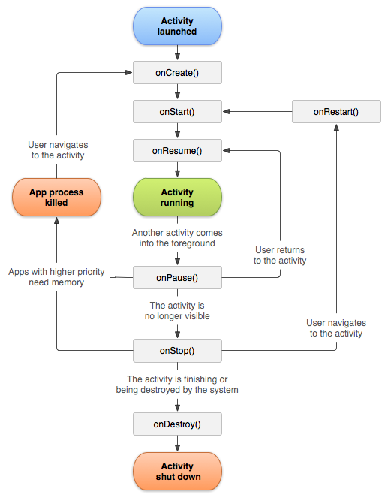
服务（Service）
服务是一种在后台运行的组件，用于执行长时间运行的操作或为远程进程执行作业。服务的运行是不可见的，不提供用户界面。 例如，当用户位于其他应用中时，服务可能在后台播放音乐或者通过网络获取数据，但不会阻断用户与 Activity 的交互。 服务的启动、停止、和控制是通过其他应用程序组件来实现的，包括Activity，Broadcast Receiver和其他Service。其具体的生命周期如下图所示。
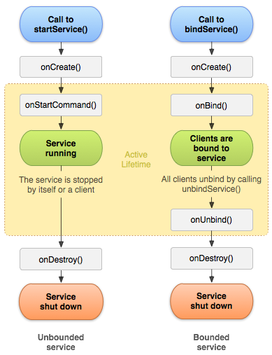
内容提供者（ContentProvider）
内容提供者管理一组共享的应用数据。应用将数据存储在文件系统、SQLite 数据库、网络上或应用可以访问的任何其他永久性存储位置。 其他应用可以通过内容提供者查询数据，甚至修改数据（如果内容提供程序允许）。 例如，Android 系统可提供管理用户联系人信息的内容提供程序。 因此，任何具有适当权限的应用都可以查询内容提供程序的某一部分（如 ContactsContract.Data），以读取和写入有关特定人员的信息。内容提供程序也适用于读取和写入应用不共享的私有数据。 例如，记事本示例应用使用内容提供程序来保存笔记。
广播接收器（BroadcastReceiver）
广播接收器是一种用于响应系统范围广播通知的组件。 许多广播都是由系统发起的。例如，通知屏幕已关闭、电池电量不足或已拍摄照片的广播。应用也可以发起广播。例如，通知其他应用某些数据已下载至设备，并且可供其使用。 尽管广播接收器不会显示用户界面，但它们可以创建状态栏通知，在发生广播事件时提醒用户。但广播接收器更常见的用途只是作为通向其他组件的“通道”，设计用于执行极少量的工作。例如，它可能会基于事件发起一项服务来执行某项工作。

Bmob云服务平台
Bmob云服务平台是专注于移动应用Serverless云服务的平台，基于Bass（Backend as a Service）移动后端即服务的开发模式进行研发的。Bmob为开发者把服务端的东西全部打包了。开发者不用再考虑如何写服务端，如何设计数据库，如何搭建服务器，而只需调用相应API接口，就可以实现相应网络功能。Bmob为开发者提供了强大的后端支持，使得开发者可以专注于应用的开发。
Bomb平台具有数据服务，文件服务，消息推送，即时通讯等强大的功能。本应用主要使用了以下的功能。
数据服务：Bomb平台拥有一个网页管理平台，可以创建数据表，增加，修改，查询，删除相应数据，并且可以通过csv文件大批量导入数据。同时也可以通过移动端的代码进行相应的操作，与网页端的操作所产生的作用一样。Bmob平台支持String，Boolean，List，Integer，Float，Short，Double等Java类型，同时也支持继承了BombObect的自定义类型，满足大部分开发者的需要。
文件服务： Bomb平台通过BmobFile类来支持文件的批量上传和批量下载，并返回相应的url，以供开发者进行调用。
云函数服务： Bomb云函数是云端的业务逻辑代码的功能，允许开发者可以在服务端执行一些重要和复杂的业务逻辑。而且一旦在云端更新了代码，所有应用将会更新相应逻辑，使得新功能的发布变得简单可控。云函数的执行可以通过web管理后台设定定时执行，或者通过ResetApi调用，或者通过客户端SDK调用。

第三方库
在本应用的开发过程中，除用到Android系统自带各种功能外，还用到很多优秀的第三库函数。数量庞大的第三库也是Android系统的优势之一，方便了开发者学习和应用开发。以下将介绍本应用主要用到的第三库。
Fresco
Fresco是Facebook提供的开源图片加载组件，它能够从网络，本地存储和Android资源文件中加载图片，且具有三级缓存设计（2级内存，1级文件）。Fresco中实现了各种加载过程以及加载后的图片绘制。
EventBus
EventBus是一个Android端优化的publish/subscribe消息总线，简化了应用程序内各组件间、组件与后台线程间的通信。使用过程中，需要在一个组件中注册EventBus事件，然后定义接收方法，设置接收方法执行的线程，然后在其他组件发布事件。
ButterKnife
ButterKnife是一个专注于Android系统的View注入框架，它会在编译时对注解进行解析完成相关代码的生成，所以不会影响运行时的性能。它有强大的View绑定和Click事件处理功能，简化代码，提升开发效率，方便处理Adapter里的ViewHolder绑定问题等优点。

本章小结
本章简单描述了Android相关的技术，应用所使用的后端平台，以及介绍了应用所用到的第三库。

28号
系统需求分析
本章主要对基于Android的二手交易应用进行一个系统且详细的需求分析，旨在为之后的系统设计提供一个良好的基础。包括系统可行性分析，功能性需求分析，非功能性需求分析。
系统可行性分析

技术可行性分析
本系统是以Bmob云平台作为后台服务端，以Android系统作为移动客户端进行开发的应用。 由第二章提到的介绍可知，目前Android的技术已趋向成熟，具有大量优秀的第三库，而且Android每个版本都具有良好的低版本兼用性。所以，以Android系统进行客户端的开发，技术上完全可以达到。Bomb云平台作为一个商用的全方位一体化的后端服务平台,具有成熟稳定的技术，可以让移动开发更简单, 足以满足本系统的技术需求。

经济可行性分析
Android相关的技术多是免费开源的，而Bmob云平台也有免费版本。因此仅需要一台PC机进行开发，一部Android手机进行测试即可。从经济角度上来说可行。

开发可行性分析
整个系统主要是针对客户端进行开发，主要开发工具是Android Studio。而且，可以直接从Android Studio中直接下载大量免费开源的插件进行开发。至于后台服务端，直接使用Bmob云平台，不需要自己布置，使用简单。本系统主要开发的语言是Java，由于Java的普及性非常广，相应学习资料非常多，所以也不成问题。因此，本系统完全可以满足开发的复杂度和软件实现的功能。

功能性需求分析
本系统目的是设计并开发出一个供有需要的用户进行买卖二手物品的应用。所以系统的主要角色就是客户端使用者。在前期调研和用户咨询的基础上，结合所学的系统分析与设计课程的知识，使用UML建模方法，把系统分成了登录注册，发布管理，用户信息管理，商品搜索，商品管理等五个模块，并对系统进行了详细的用例分析。具体的系统用例图如图所示
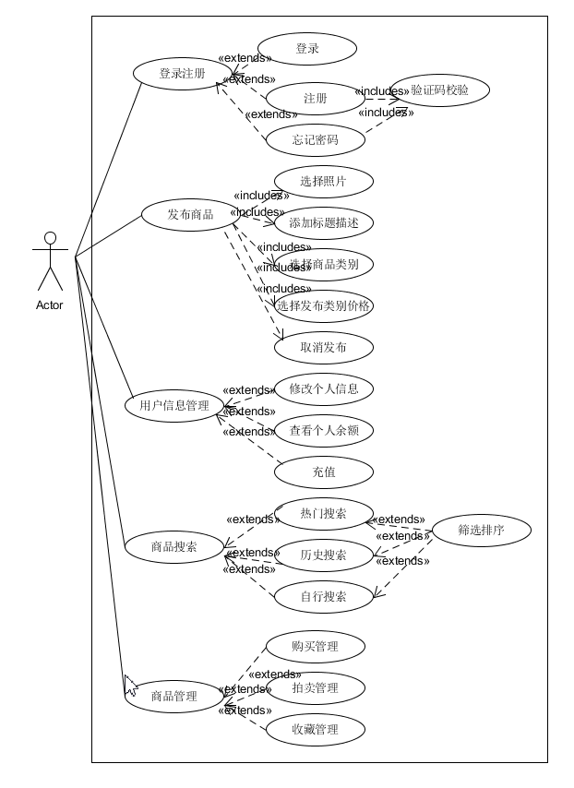

接下来，将对每个模块进行简单的分析，并且由于系统用例偏多，所以只对模块其中的部分用例进行详细的描述。

登录注册模块
用户无需登录就可以进入应用，但消费某些事件的时候如点击收藏按钮，点击个人页按钮，点击发布页按钮等，会拉起登录页面。在登录页面，用户可以选择输入手机号码，密码进行登录。如果账户正确且已经被注册，密码正确，用户会成功登录，并且应用会从后台获取相应的信息，在全局标志当前账户，然后跳转到用户本来想去的界面。用户也可以在登录界面点击注册账号，进行用户注册，注册成功后，自动登录。如果用户忘记密码，通过输入手机验证码，可以重新设置密码。用户可以退出登录。
接下来将对用户注册用例进行详细分析。用户拉起登录界面后，可以选择进行注册。在注册界面，用户输入要注册手机号和密码。手机号必须没有被注册和符合相应格式规范，密码要超过6位。当手机号和密码正确后，进入验证码校验。如果验证码正确，用户会成功注册。后台将会生成该用户的相关数据。客户端将会自行登录。如表是用户注册的用例描述表。
描述项 | 说明
用例名称 | 筛选排序
参与者 | 客户端使用者
前置条件 | 用户尚未登录
后置条件 | 后台生成用户数据，客户端用户登录
基本操作流 | - 拉起登录界面  - 选择注册，进入注册界面  - 填写手机账户，密码，点击继续  - 填写验证码，点击注册
扩展点 | 3a. 用户填写的数据没有通过  3a1. 用户填写的手机号码已被注册  3a2. 用户填写的手机号码不正确  3a3. 用户填写的密码少于6位  3a4. 用户填写的信息不完整

发布模块
用户可以发布二手商品，并且选择自己定价或者由系统定价。发布前，用户需要给予商品的图片，详细的描述，标题，商品类别等信息。商品的类别分为手机，电脑，数码，游戏交易，服装鞋帽，二手车，家电，美妆，珠宝及其他分类。商品发布后，用户可以取消发布。
接下来将对用户选择发布的类别和价格进行详细的描述。用户在商品发布前，需要选择是个人出售还是系统出售。前者需要自己定价，不经平台处理，对于买家来说，商品质量无法保障，因此可能造成成交几率变低。后者是由系统对商品进行评估定价，在出售时，以拍卖的形式进行出售。
如表是用户选择发布类别和价格的用例描述图。
描述项 | 说明
用例名称 | 选择发布类别和价格
参与者 | 商品发布者
前置条件 | 用户发布商品
后置条件 | 商品的售卖方式和价格被确定
基本操作流 | - 点击平台出售还是个人出售  - 若是个人出售，输入商品出售价格
扩展点 | 2a. 价格需要为正数

用户信息管理模块
用户可以对自己个人信息如头像，昵称等进行添加或修改。用户也可以对自己金钱进行管理，比如充值等。
接下来将对修改个人信息进行详细的描述。用户在进入个人页面时可以对个人信息进行修改。包括头像，昵称，性别，地址，个性签名等信息。
描述项 | 说明
用例名称 | 修改个人信息
参与者 | 普通用户
前置条件 | 用户已登录
后置条件 | 用户相应信息被更改，后台数据更新
基本操作流 | - 进入用户信息设置界面  - 修改相应信息  - 保存，退出
扩展点 | 2a. 个人信息不通过，涉及非法字语

商品搜索模块
用户可以自行输入信息对商品进行搜索，也可以根据热门搜索，历史搜索等信息进行搜索。搜索完成后，用户可以对商品进行排序，筛选。
接下来将对商品筛选排序的用例进行详细的描述。用户搜索完成后，如果搜索结果不为空，用户可以对结果进行筛选，选择手机，美妆等商品类别，或者选择个人出售还是平台出售等发布类别。同时，用户也可以选择价格升序或者降序。如表是用户筛选排序的用例描述表
描述项 | 说明
用例名称 | 修改个人信息
参与者 | 普通用户
前置条件 | 搜索结果不为空
后置条件 | 搜索结果只出现选择的类别或者按照一定顺序排序
基本操作流 | 1. 进入搜索结果页  2. 选择商品类别  3. 选择发布类别  4. 选择排序
扩展点 | 2a.选择类别后，结果可能为空  3a.选择类别后，结果可能为空

商品管理模块
用户对商品进行购买，拍卖，收藏。同时也可以取消购买，取消拍卖，取消收藏。
接下来将对用户购买进行详细描述。对于商品，如果是个人出售的，用户只能直接购买，如果是平台出售的，用户只能拍卖。购买时，如果用户没有登录，会先拉起登录，如果余额充足，会购买成功，进入买入管理页面可以看到相应订单。如表，是用户购买的用例描述表

描述项 | 说明
用例名称 | 购买
参与者 | 普通用户
前置条件 | 用户已经登录
后置条件 | 用户购买成功，后台数据更新
基本操作流 | - 进入商品详情页  - 点击购买
扩展点 | 2a.购买失败  2a1. 用户余额不足  2a2. 商品已经取消发布

非功能性需求分析
非功能需求分析是依一些条件判断系统运作情形或其特性，是需求的一个重要组成部分，影响了系统的架构设计，用户的使用体验等。非功能需求分析涉及很多方面，本节主要着重于性能需求分析，可靠性需求分析，可扩展性需求分析。
性能需求分析
本系统是基于Android进行开发的，系统涉及大量商品图片，所以对系统进行性能需求分析，主要集中在系统在使用过程中的响应时间和系统内存占用性能，以保证系统运行的稳定性和用户使用的体验。响应时间是指用户做出某个操作后，系统向后台发出请求，系统显示后台返回结果的时间。对于Android来说，响应时间是系统运行快慢直观的表现，是评价系统性能很重要的一个指标，因为如果时间长的话，不仅影响用户的体验，更可能造成ANR（Application Not Responding），使得系统弹出对话框。这就要求系统需要合理的图片压缩算法，优化图片请求和显示的逻辑等。由于Android系统中为每个进程分配的内存是一定的，当应用占用内存过多时，可能会造成内存溢出，引发各种崩溃，影响系统的稳定性，所以系统内存占用在Android系统中显得尤为重要。在本系统中，内存优化主要集中于图片内存优化和避免各种内存泄漏的问题。
可靠性需求分析
可靠性主要指在规定的一段时间和条件下软件维持其性能水平的能力有关的一组属性，是衡量系统质量的一个重要指标。在本系统中，可靠性主要包含安全性和稳定性两个方面。系统安全性一方面对开发者，比如对用户密码进行加密，使得开发人员也不能从后台获取密码，另一方面是对外部人员，比如提高网络请求的安全性，对数据进行及时备份，防止数据丢失。稳定性是指系统在长时间运行中或者在使用环境比较差如弱网的情况下，系统运行的响应情况。如果系统不稳定，可能会在某种不可预测的情况下，返回用户一些错误或者混乱的数据。
可扩展性需求分析
一个产品随着时间的流逝，必然会不断地进行迭代，增加新的需求或更新原有的需求。所以在开发基于Android的二手交易平台的时候，无论是客户端的实现还是后台数据库的设计都需要考虑到之后的程序的拓展。因此，在实现程序的时候，应该使得程序模块化，组件化，并且降低各个模块的耦合度，增加模块内部聚合度。

本章小结
本章主要对系统进行了可行性分析，并对UML统一建模方法对系统进行了功能性需求分析。在功能性需求分析时，对其中某些用例进行了较为详细的描述。最后是对系统进行了系统非功能性需求分析，以求系统在运行时情况良好，给予用户良好的使用体验。

系统设计
系统设计是根据系统需求分析的结果，运用结构化生命周期法（又称瀑布法）、原型化方法（迭代法）、面向对象方法等系统科学的思想和方法，设计出能最大限度满足所要求的目标 (或目的) 的新系统的过程。系统设计的工作主要包括系统概要设计以及系统详细设计，接下来主要针对这两者进行阐述。
系统概要设计
系统概要设计就是设计软件系统的结构，包括组成模块，模块的层次结构等，是一个将用户目标与需求转换成具体界面设计方案的重要阶段。
系统软件体系结构
本系统是使用客户端—服务端（C/S）的体系结构，其中客户端是基于Android进行开发的应用，服务端是使用Bmob后端云。客户端与服务端的交流是基于TCP/IP协议的，其中主要包含两种形式，一是客户端向服务端发送请求，服务端访问数据库，返回相应数据，二是客户端根据URL向服务端发送文件服务请求，获取图片，服务端返回图片。
客户端总体设计
客户端的设计首先要满足用户的需求，即用户执行操作后，应该有相应的反响，其次要满足客户端稳定运行，信息隐藏，扩展性良好，维护方便等特性。所以，客户端的设计总体采用了MVP（Model View Presenter）架构。MVP架构具有View和Model之间的耦合度降低，使其更关注自身业务逻辑，结构清晰，维护方便，便于单元测试，代码复用率提高，代码框架更适用于快速迭代开发等优点。View层是视图层，负责对数据的展示，提供友好的界面与用户进行交互。在客户端中以Activity或者Fragment作为View层。Model层是数据层，负责对数据的存取操作，例如对数据库的读写，网络的数据的请求等。Presenter层是连接View层与Model层的桥梁并对业务逻辑进行处理。MVP层次间的关系如图所示
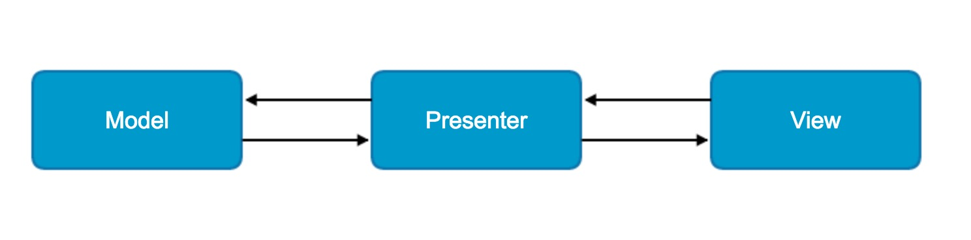

客户端详细设计
根据第二章的系统需求分析，并充分考虑用户操作的高效性，便利性和系统的易维护性，可扩展性等，特将该二手商品交易系统划分为以下五个模块：登录注册模块，发布模块
，用户信息管理模块，商品搜索模块，商品管理模块。系统功能模块结构图，如图所示

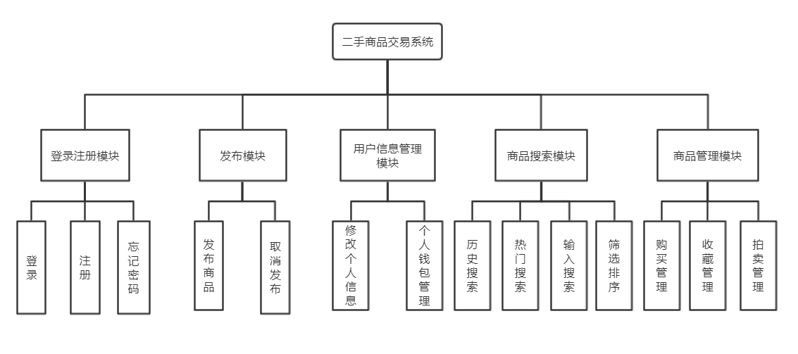

登录注册模块
游客进入系统进行浏览时，是不需要登录的。但是如果游客想要执行一些特定操作时，比如收藏商品，购买商品，查看个人信息，发布商品等操作，那么就必须要进行登录。此时，系统会弹出登录注册界面。如果用户已经有账号了，那么用户应该输入账号，密码，点击登录。此时客户端会通过Bmob平台进行查验，如果正确的话，登录成功，客户端会标记登录成功（标志后，可以在客户端任何地方，通过调用BmobUser类的isLogin函数来查询是否登录，且可以通过getCurrentUser函数获取到用户相关信息），并执行用户之前想要执行的操作。在下次进入系统时，客户端会自行登录。如果登录失败，客户端会弹出相应提示。如果用户之前没有注册，那么可以点击注册按钮进入注册界面。在注册界面，用户需要输入符合中国区手机号码规范的号码，输入不小于6位的密码。当用户点击注册后，如果账号和密码都符合规范，客户端会向Bmob平台查验该手机号是否被注册，如果没有被注册，那么将进入验证码检验界面，检验成功后，客户端会向Bmob平台发出注册请求，后者会建立该用户的相关数据。然后，客户端会自行登录。如果用户忘记密码，可以点击忘记密码按钮。然后输入账号和新的密码。客户端会检查账号和密码是否符合规范，且向后台查询该账号是否已经注册。然后进入验证码检验界面，如果检验成功，客户端将向后台发送更新密码请求，然后自动登录该账号。
登录注册模块的UML状态图如图所示

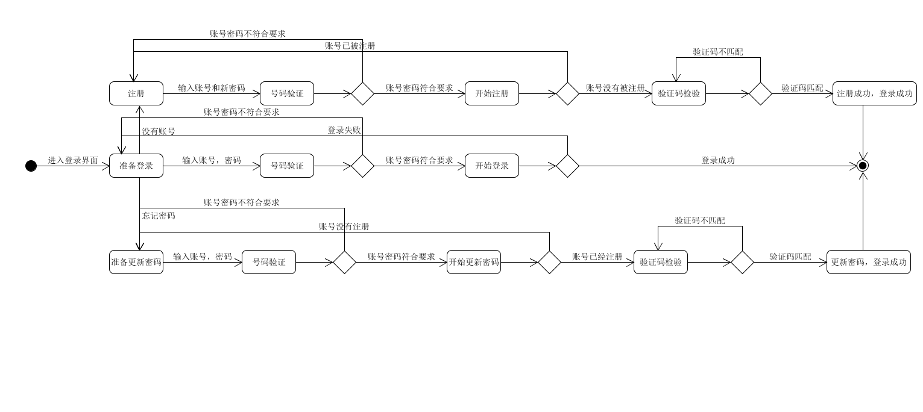

发布模块
用户进入发布界面后，需要为二手商品选择商品的图片或相关证明的图片，至少一张，最多九张。客户端会调用压缩算法，将相关图片进行压缩，缓存到客户端本地。用户需要为二手商品填写标题和相关描述，及选择商品类别。商品类别共有十种，分别是手机，电脑，数码，游戏交易，服装鞋帽，二手车，家电，美妆，珠宝及其他分类。用户还需为商品选择发布类别，分别是平台出售和个人出售。平台出售本应由相关专家在系统后台定价，但由于目前缺乏条件，所以由客户端随机生成一个价格，同时后台一般会设置一定的时间进行拍卖（平台出售的商品，只能通过拍卖的方式出售）。个人出售是由用户自行在弹出的输入框中填写，填写的数字需要是正数。个人出售的商品只能通过直接购买出售。最后，用户需要点击发布按钮进行发布，客户端会把压缩后的照片全部上传到Bmob平台，并将上传成功后返回的URL及标题等数据上传到Bmob平台，存入数据库中。
发布模块的UML状态图如图所示

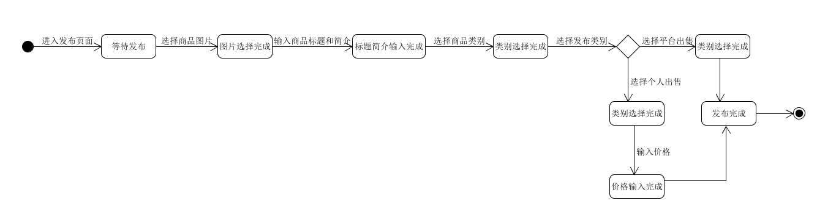

用户信息管理模块
用户在个人页点击头像可以进入个人信息修改页面。在此页面，用户点击头像会进入图片选择页面，用户选择完图片后，会进入头像裁剪页面，最后裁剪过的图片会被压缩，缓存在本地，并显示在个人信息修改页面上。在个人信息修改页面，用户还可以填写用户昵称，性别，地址，个人签名等信息。填写完成后，用户点击返回，客户端会判断哪些信息被修改，没有被修改的信息，客户端不会更新。然后客户端会向后台发出更新修改过的信息的请求，后台会更新相应的数据库。如果头像被修改了，客户端会先上传缓存的头像，然后把后台返回的URL和其他修改过的信息一起上传。用户还可以点击个人页的钱包按钮进入钱包页面进行查看钱包余额和充值。
用户信息管理模块的UML状态图如图所示

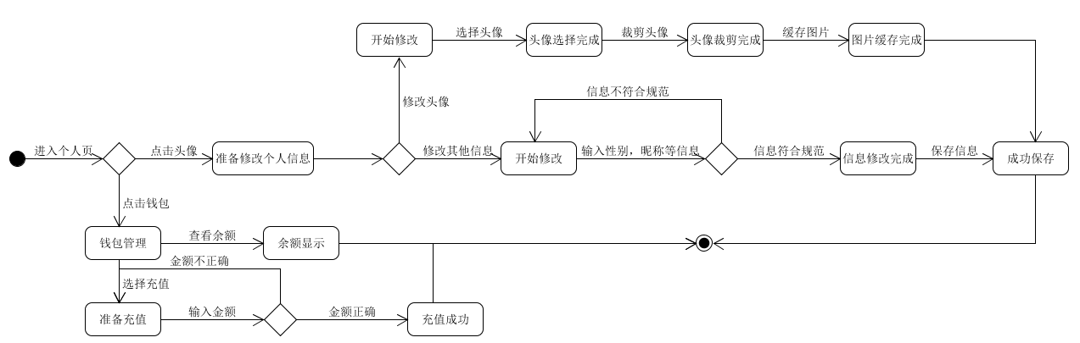

商品搜索模块
用户可以在首页点击搜索栏，进入搜索页面。在搜索页面，用户可以直接点击历史搜索或热门搜索相关的词语进入搜索结果页面。用户也可以在搜索页面自行输入相关词语，进入搜索结果页面。在搜索过程中，客户端会把搜索的词语上传到后台，后台进行模糊查询后，返回相关结果。在搜索结果页面，用户可以重新输入词语进行搜索，也可以对搜索结果进行筛选排序。筛选有两种，根据商品类别如手机，美妆等进行筛选或者根据发布类别如平台出售和个人出售进行筛选。排序可选择价格降序或者价格升序进行排序。 用户可以点击搜索结果其中一项进入商品详情页。
商品搜索模块的UML状态图如图所示

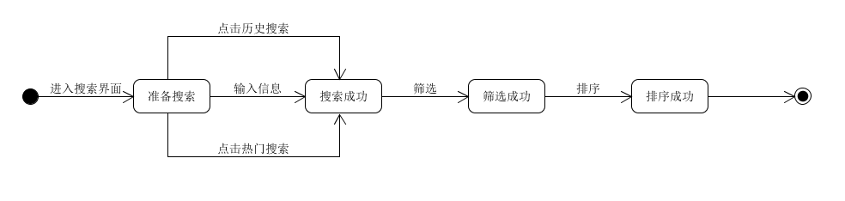

商品管理模块
用户可以在商品详情页点击收藏。收藏完毕后，可以相关商品会出现在个人页的收藏管理的列表中，点击其中一项再次进入商品详情页，可以进行取消收藏，或者进行购买等操作。在商品详情页有两种情况。一是通过平台出售的商品，商品详情页会显示剩下拍卖的时间，商品当前价格等信息，用户可以点击拍卖，来输入自己的价格（价格不能低于当前的商品价格，且不能大于当前用户钱包余额）。二是个人出售的商品，用户可以直接点击购买。当拍卖成功或者购买成功后，可以进入我的订单管理进行查看，点击订单列表中的其中一项，再次进入商品详情页，可以取消拍卖或购买。
商品管理模块的UML状态图如图所示
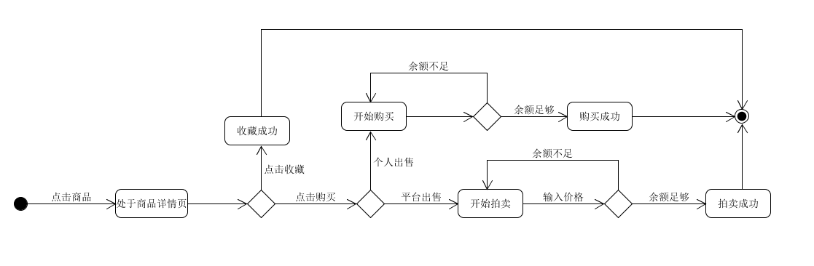

数据库详细设计
本系统主要数据存储在Bmob云平台，所以数据库的设计主要指Bmob云平台中数据库的设计。Bmob云平台的数据库是一个对象关系映射（ORM）的数据库，所以客户端只需对相关对象进行操作，就可以更改相应数据表的内容。Bmob数据库中支持的数据类型如图所示
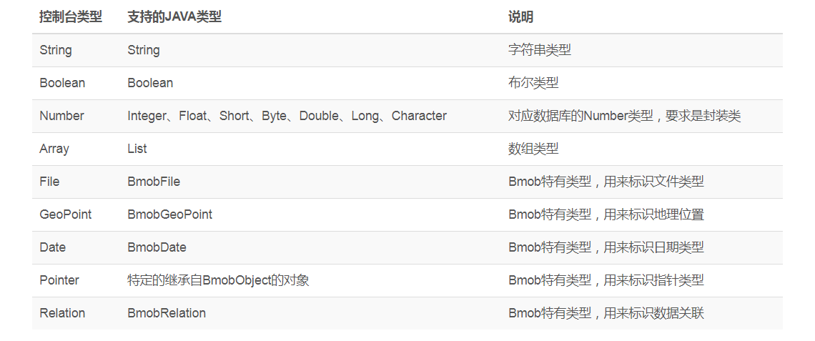
其中控制台类型是指Bmob后台显示的类型，JAVA类型是指客户端显示的类型。Bmob数据库会自动为每一个数据实例生成一个objectId作为主键，而且由于Bmob数据库支持继承自BmobObjec的对象，所以不需要设置外键。

数据库逻辑设计
根据系统需求分析和系统设计，可以得到本系统主要有四个实体，分别是用户信息，商品，钱包和热门搜索。
1. 用户。主要包括ID，账号，密码，昵称，个性签名，性别，地址，头像等属性。用户实体属性图如图所示
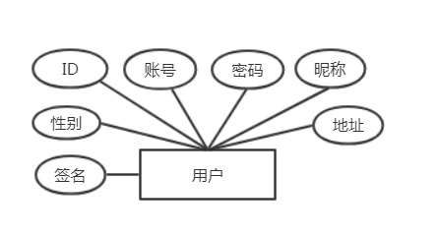
2. 商品。主要包括ID，发布者，发布时间，商品照片，发布类型，商品类型，商品发布价格，商品现价，商品标题，商品简介等属性。商品实体属性图如图所示
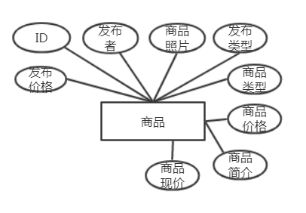
3. 钱包。主要包括ID，用户，余额等属性。钱包实体属性图如图所示
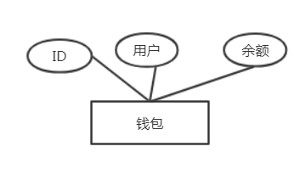
4. 热门搜索。主要包括ID，搜索次数，搜索字段等属性。热门搜索实体图如图所示
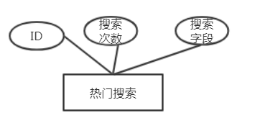
以上实体关系E-R如图所示。
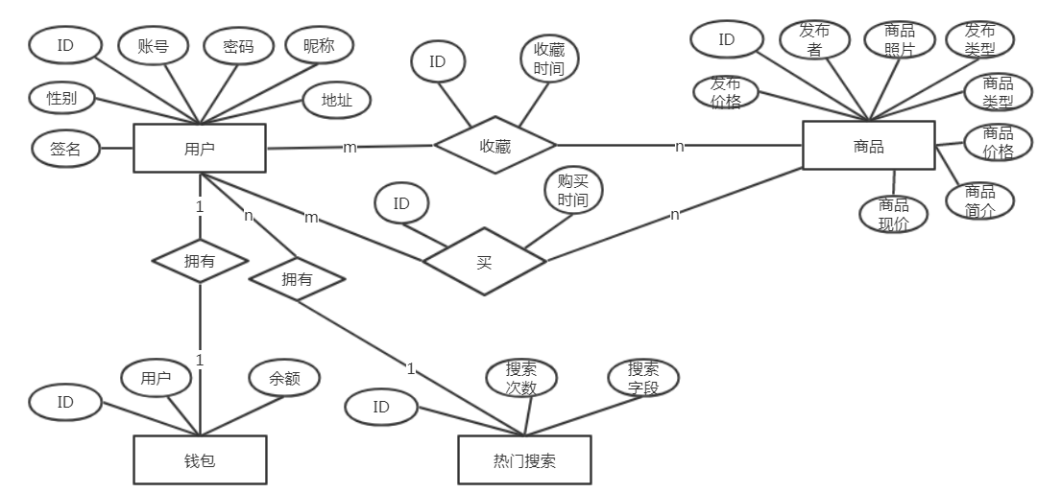
数据表设计
通过E-R图6.3的分析可得出本系统数据库表。
1. 用户表：主要存放用户相关信息。表结构设计如表所示

字段名 | Java数据结构 | 长度 | 约束 | 备注
objectId | String | 16 | 主键，不为空 | 用户ID
username | String | 11 | 不为空 | 用户账号
password | String | 6-16 | 不为空 | 用户密码
signature | String | 2 | 默认为空 | 用户个性签名
hometown | String | 100 | 默认为空 | 用户地址
logo_url | String |  | 默认为空 | 用户头像URL
nickName | String | 80 | 默认为空 | 用户昵称

2. 商品表：主要存放商品相关信息，表结构设计如表所示

字段名 | Java数据结构 | 长度 | 约束 | 备注
objectId | String | 16 | 主键，不为空 | 商品ID
des | String | 200 | 不为空 | 商品简介
startPrice | int | 10 | 不为空 | 商品发布价格
currenPrice | int | 10 | 不为空 | 商品现在价格
type | String | 10 | 不为空 | 商品类型
publishType | String | 10 | 不为空 | 商品发布类型
publisher | User |  | 不为空 | 发布者
photoUrls | List<String> |  | 不为空 | 商品图片

3. 收藏表：对应收藏关系，表结构如表所示
字段名 | Java数据结构 | 长度 | 约束 | 备注
objectId | String | 16 | 主键，不为空 | 收藏ID
createdAt | String | 30 | 不为空 | 收藏时间
collecter | User |  | 不为空 | 收藏的用户
good | Goods |  | 不为空 | 收藏的商品

4. 订单表：对应购买关系，表结构如表所示
字段名 | Java数据结构 | 长度 | 约束 | 备注
objectId | String | 16 | 主键，不为空 | 购买ID
createdAt | String | 30 | 不为空 | 购买时间
buyer | User |  | 不为空 | 购买的用户
good | Goods |  | 不为空 | 购买的商品

5.热门搜索表
字段名 | Java数据结构 | 长度 | 约束 | 备注
objectId | String | 16 | 主键，不为空 | 热门搜索ID
times | int | 30 | 不为空 | 搜索次数
messag | String | 60 | 不为空 | 搜索字段

本章小结
本章根据第 章的需求分析进行了整个系统的设计。首先进行系统的概要设计，整个系统使用C/S结构，客户端使用MVP架构。然后对客户端进行详细分析，把客户端的功能分成了五个模块，并对每个模块用UML状态图进行了展示。最后，用E-R图和数据库表结构确定了整个系统的数据库的设计。

系统实现
本系统后台是使用Bmob云平台实现的，所以具体的系统实现主要是指客户端Android应用的实现。而Bmob的数据库是采用对象关系映射（ORM）的模式的，所以直接调用相关对象的函数便可以实现客户端与后台的交互，包括对数据的增删查改。其中具体与后台交互的细节是封装在Bmob SDK中，不需要开发者处理。接下来，将具体描述根据系统需求分析和系统设计所实现的五大模块。

- 登录注册模块。进入登录模块首先是一个LoginActivity，里面包含了登录，注册，忘记密码
三个接口。其中点击登录，客户端检验手机号码和密码是否为空，是否符合规范。然后会调用User的login函数进行登录。点击注册，会进入注册界面RegActivity。在注册界面，点击继续，同样检验手机号码和密码是否为空，是否符合规范。如果符合规范，会调用BmobQuery的findObjects函数查询手机号是否已经注册。如果没有被注册，那么将进入验证码验证页面RegSecondActivit。在RegSecondActivity点击发送验证码按钮，然后输入验证码后，点击完成，如果验证码匹配后，将成功注册并登录。如果在登录页面点击忘记密码，将进入忘记密码页面ForgetPWActivity。在忘记密码页面，需要输入手机号码，和两次新密码，点击继续后，客户端将检验账号是否已经注册，密码是否符合规范，两次密码是否匹配等。检验成功后，将进入验证码页面，验证成功后，会更新密码，同时登陆。相关页面如图所示。
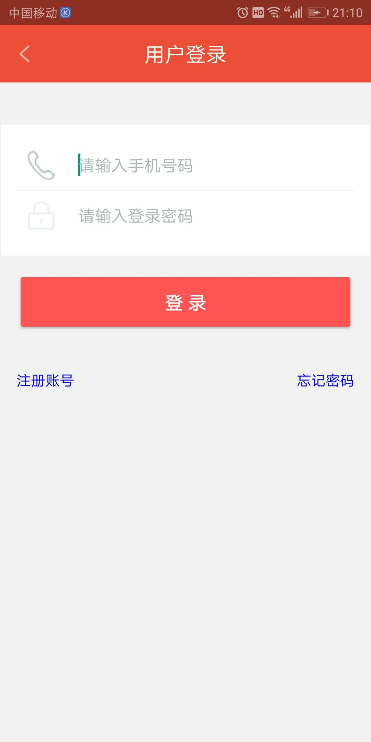
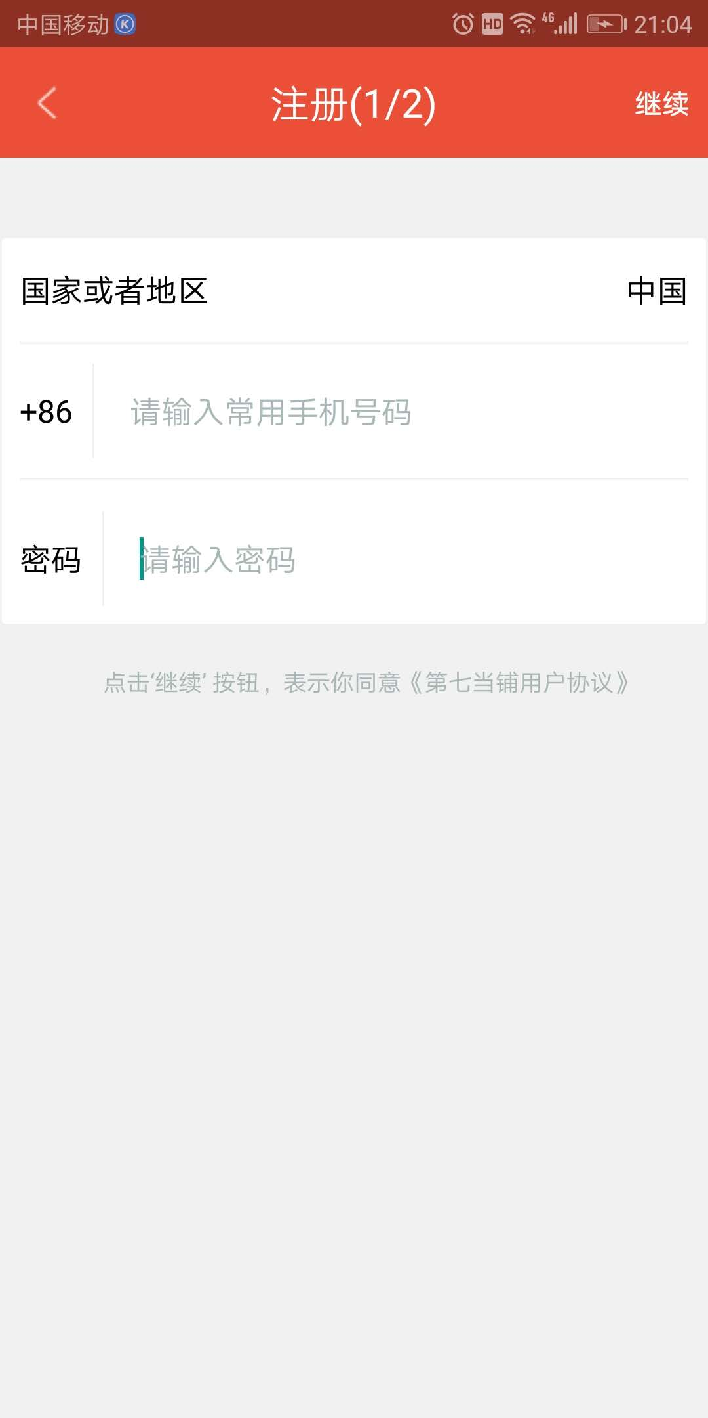
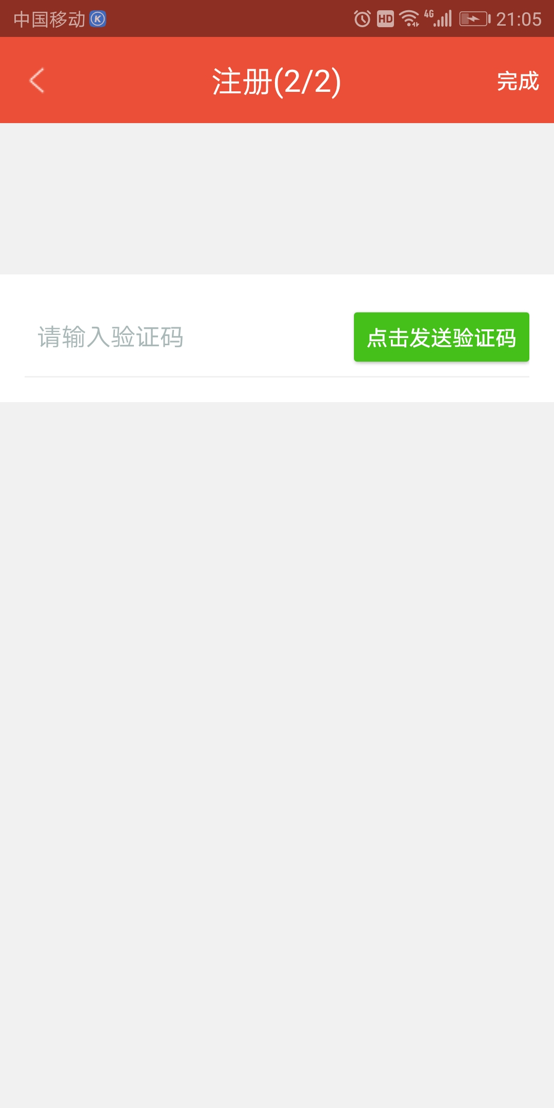
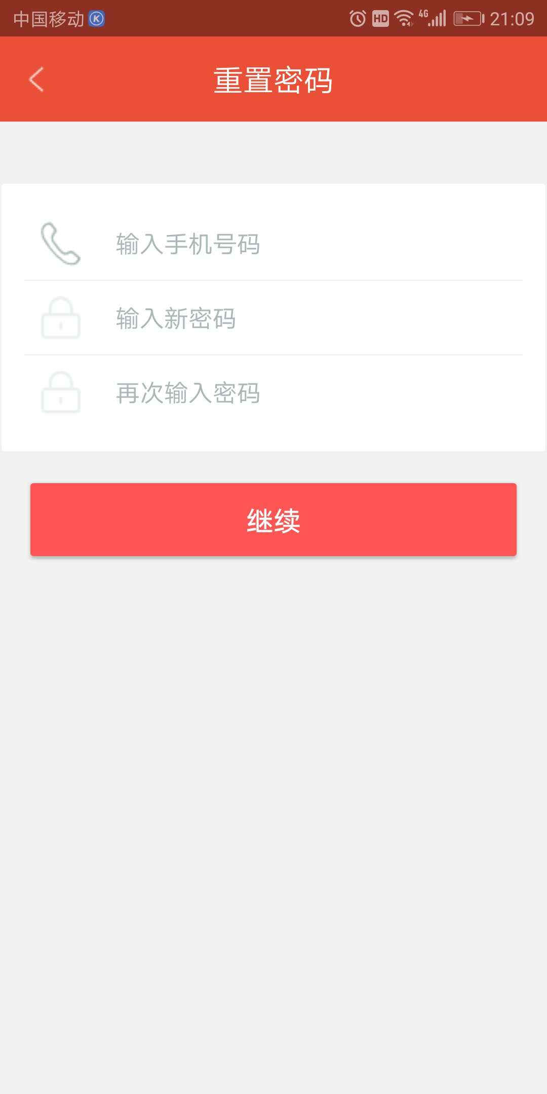

2. 发布模块。 用户可以点击底部tab进入发布商品界面PulishActivity。加号图标所在区域是一个RecyclerView，这个RecyclerView所设置的Adapter是GridImageAdapter。当图片少于9张时，GridImageAdapter会显示加号图标。点击加号图标，跳转到图片选择页面PictureSelectorActivity，选择完成后，PictureSelector会把图片进行压缩。然后可以输入标题，简介，选择发布类别，商品类别。最后点击提交，客户端会调用BmobFile的uploadBatch函数批量上传图片，最后调用Goods的sava函数让创建该商品的数据。相关页面如图所示。

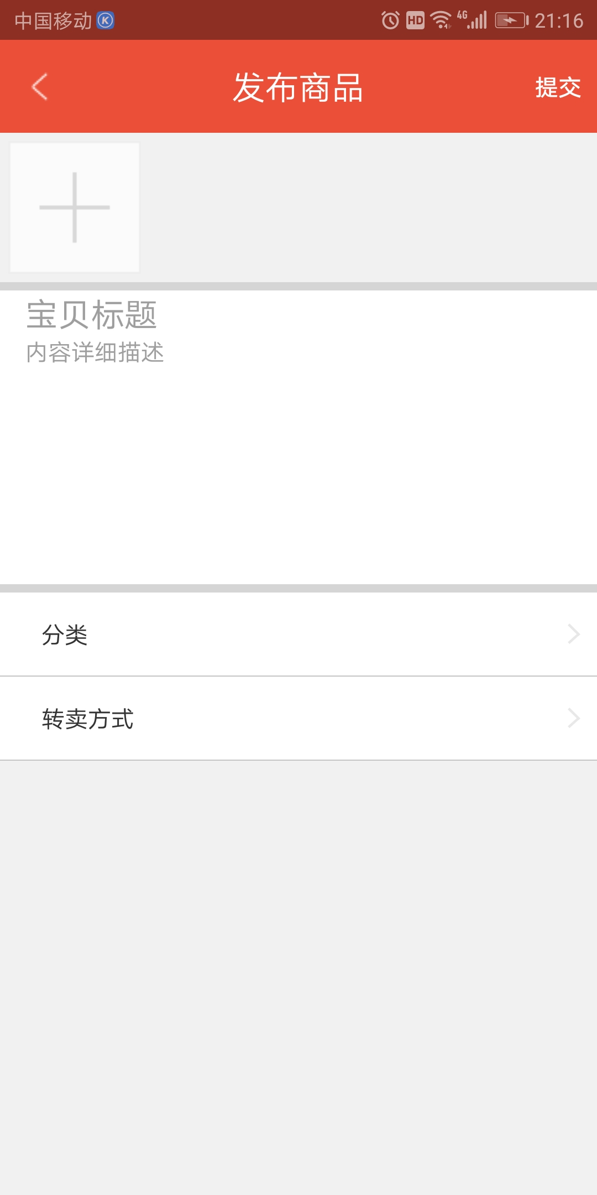
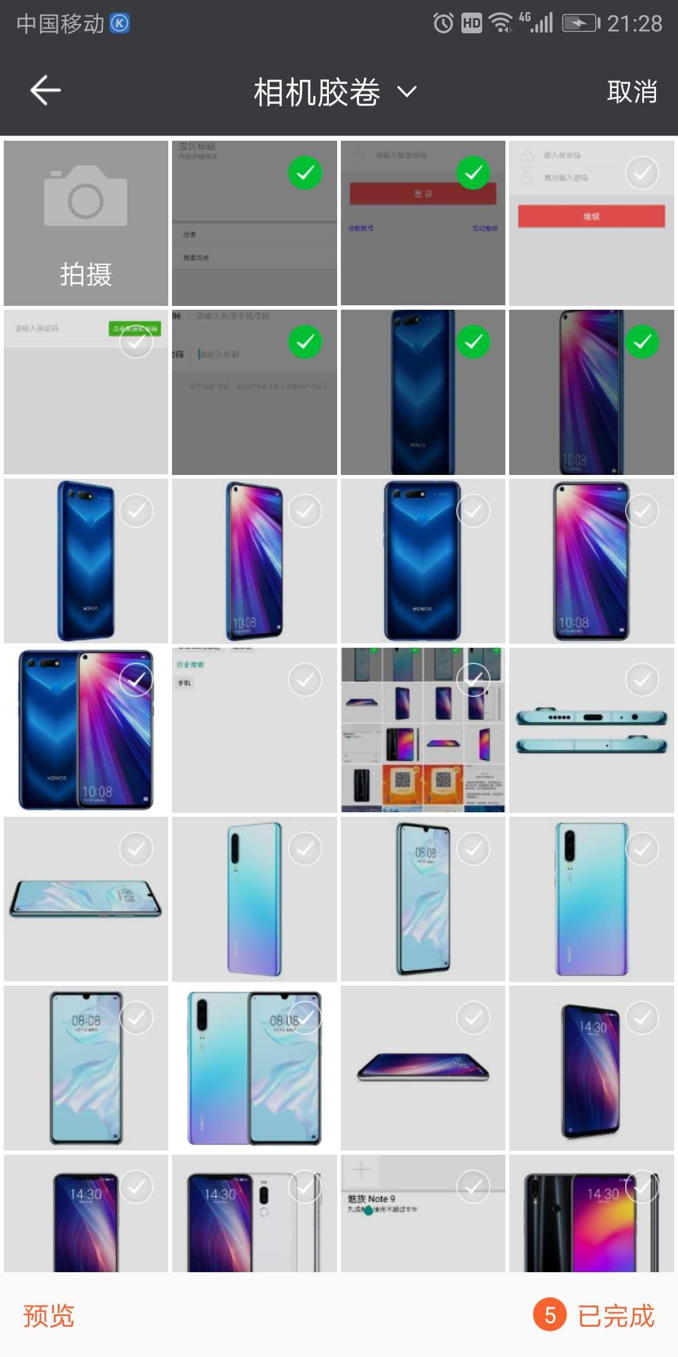

3. 用户信息管理模块。用户可以在个人页MineFragment，点击头像进入个人资料修改页ProfileSettingActivity。在此页面，用户可以点击头像，进入图片选择页面，选择完成后，用户可以裁剪图片。然后用户还可以修改昵称，性别，地址，签名等信息。返回时，客户端会判断哪些信息被修改了，然后更新相应信息。用户还可以在个人页点击钱包，进入钱包页面MoneyActivity进行查看余额和充值。相关页面如图所示。

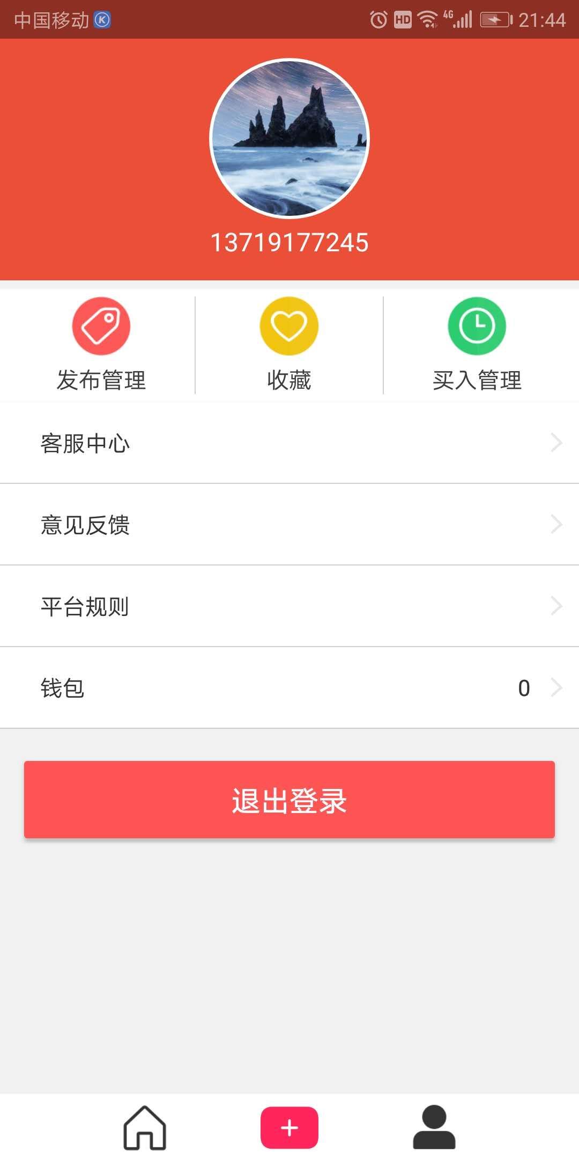
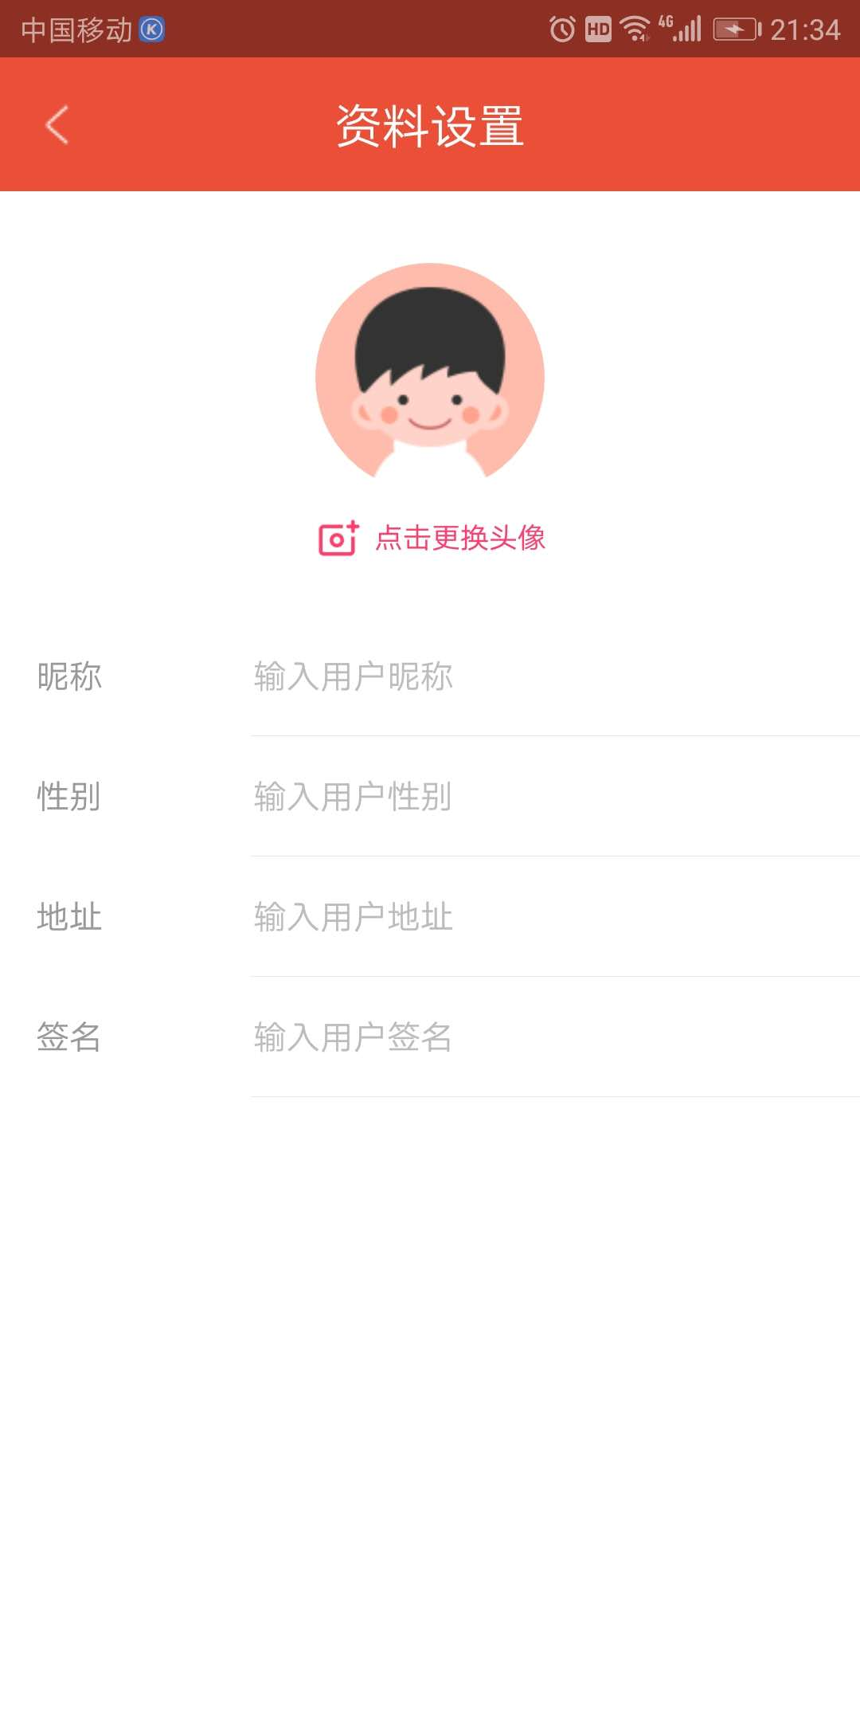


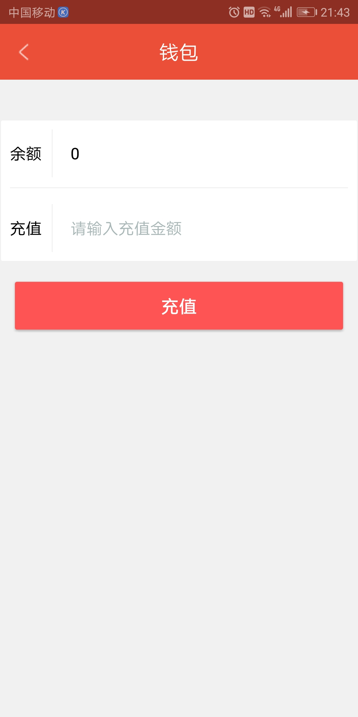

4. 商品搜索模块 在搜索页面SearchActivity中，用户可以输入信息，点击搜索，也可以点击热门搜索或者历史搜索里面的字段，然后会跳转到搜索结果页面SearchResultActivity。搜索结果页面最上面的是标题栏，可以点击箭头返回，还可以继续输入搜索。标题栏下面的三个View是进行筛选排序的，分别代表商品类别，发布类别，价格排序。点击其中一个View，会弹出菜单PopupMenu。菜单上面是各个可以选择项，点击后会进行筛选或排序。相关页面如图所示。
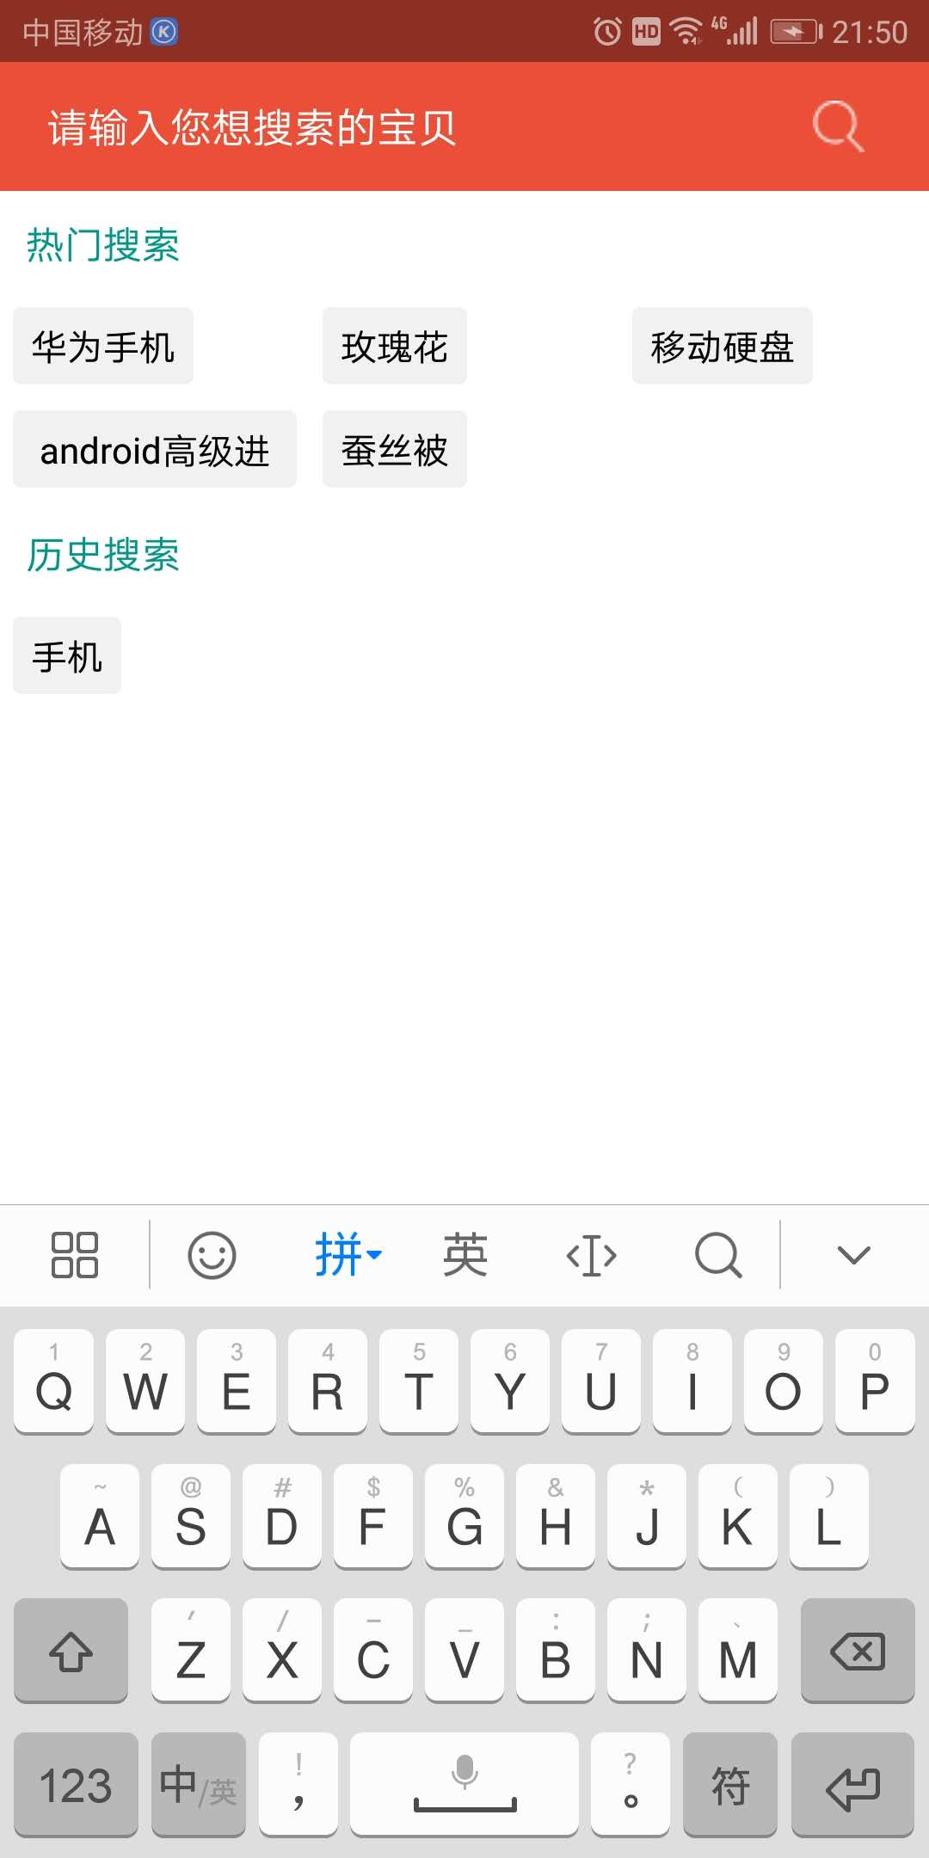
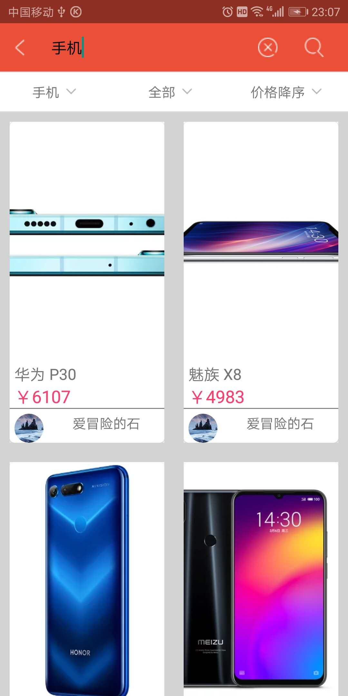
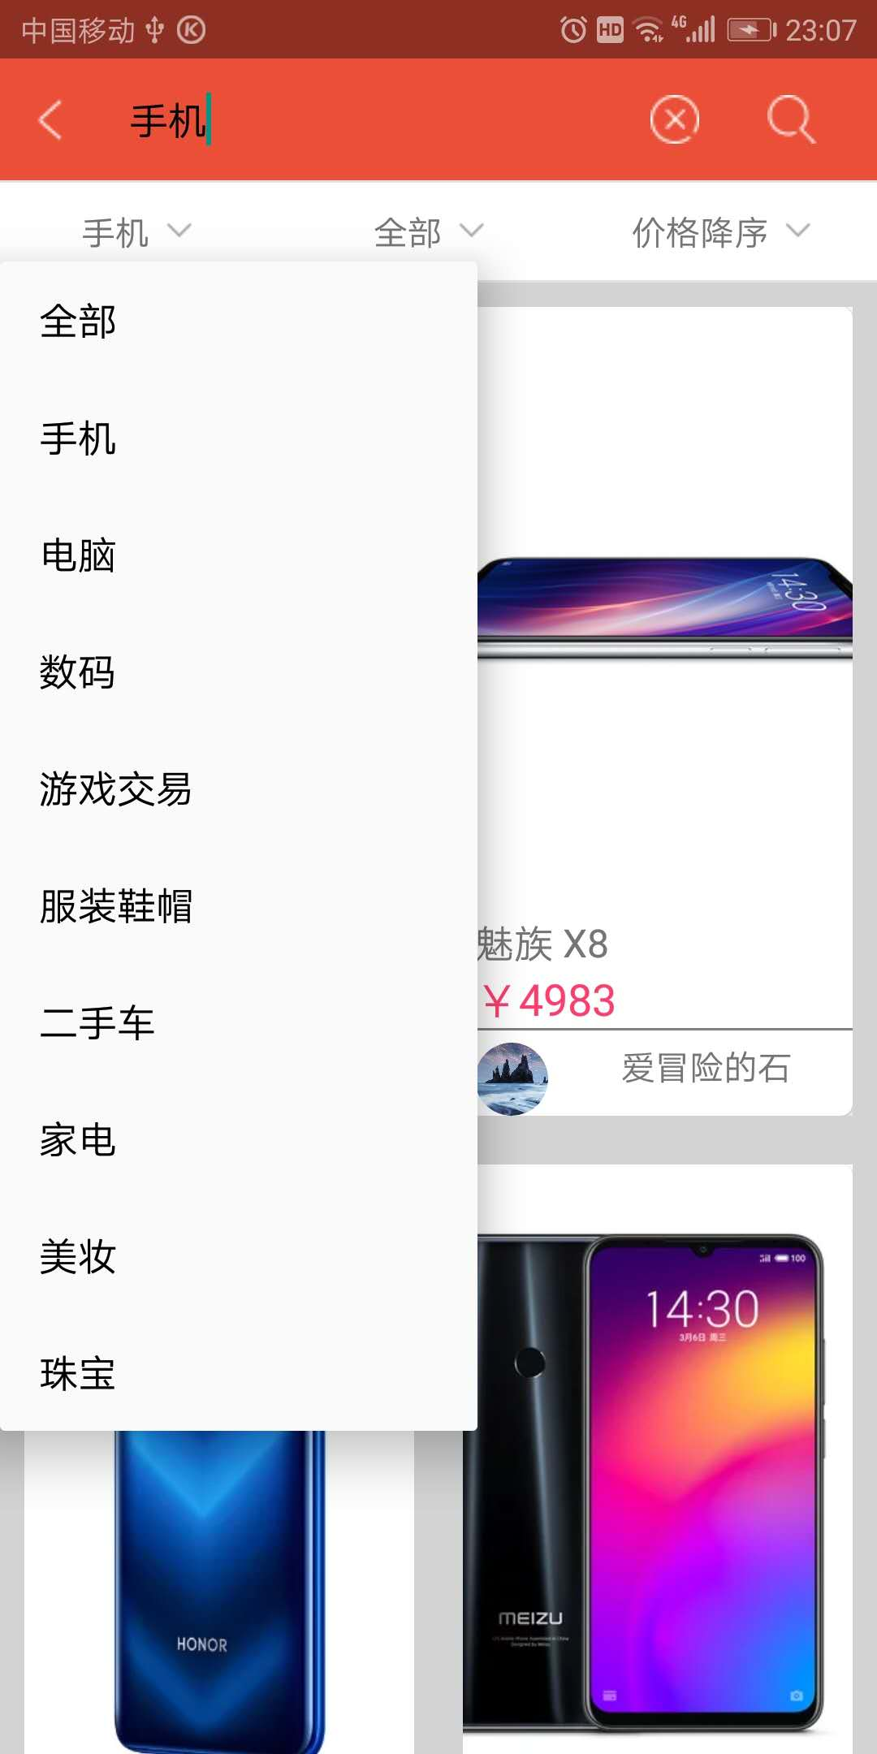
5. 商品管理模块 商品详情页GoodsDetailActivity开始部分是发布者信息和商品信息（平台出售的商品会增加显示剩余时间和商品现价），中间部分是一个RecyclerView，承载着商品的照片。底下两个按钮，用户可以点击或取消收藏。如果是个人出售类别的商品，可以点击或取消购买，如果是平台出售类别的商品，可以点击或取消拍卖。拍卖时，客户端会弹出可以输入价格的弹框。如果输入的价格正确，客户端更新后台数据，拍卖会成功。商品现价会增加。

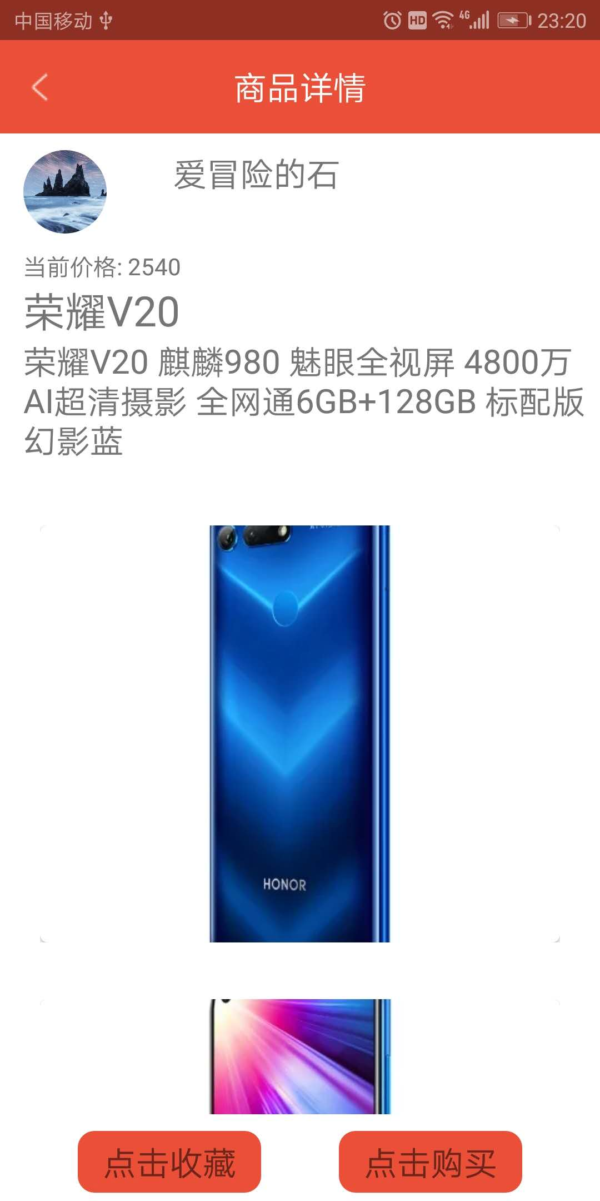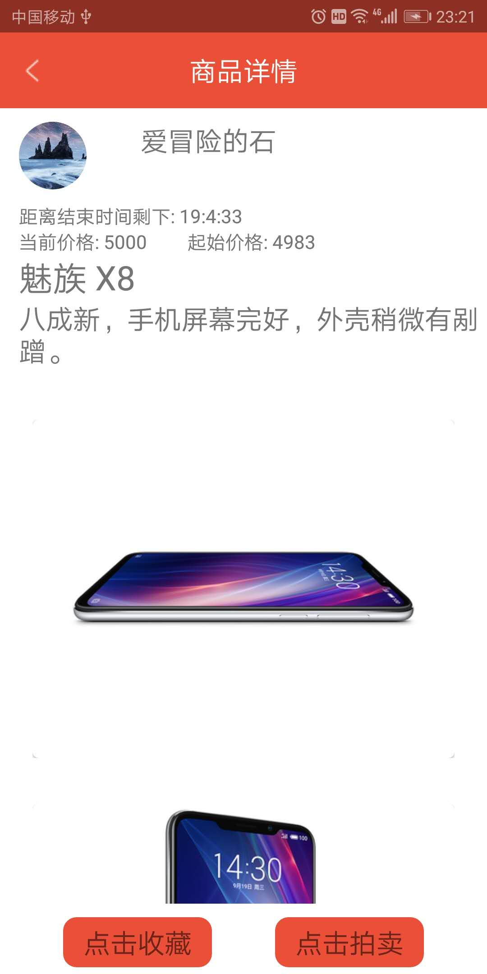

本章小结
本章主要描述了本系统客户端五大模块主要的界面的实现和展示了具体的效果。

系统测试
系统测试是对整个系统的测试，将硬件、软件、操作人员看作一个整体，检验它与系统需求是否有矛盾的地方。这种测试可以发现系统分析和设计中的错误，使得开发人员对系统进行下一步的完善。
系统测试环境
本系统运行的软硬件环境具体配置如下：
1. 软件环境
服务端：Bmob云平台
客户端：Android系统
2.硬件环境
客户端：华为 Nova 2S Android 8.0版本
网络： 移动4G
系统功能模块测试
这里，主要针对客户端五个模块进行测试，并对每个模块用表格的形式给出测试用例
1. 登录注册模块。 登录注册模块主要测试登录，注册，忘记密码三个功能，登录测试用例表如表所示。
编号 | 功能 | 测试用例 | 预期效果 | 是否达到预期
01 | 登录时输入不存在的账号或输错密码 | - 正确账号13719177242 错误密码 123456  - 错误账户13719177241 密码 123456 | 提示用户名或密码错误 | 是
02 | 登录时不输入用户名或密码 | - 用户名为空，密码为空  - 用户名不为空，密码为空  - 用户名为空，密码不为空 | 提示请输入用户名和密码 | 是
03 | 登录时输入正确账号和密码 | - 账号13719177249 密码123456 | 成功登录 | 是
04 | 注册时输入已经被注册的账号 | 1. 账号13719177249 | 提示用户名已经存在 | 是
05 | 注册时输入不规范的账号或密码 | - 账号 1371917724 密码123456  - 账号13719177248 密码12345 | 提示输入正确的账号或密码 | 是
06 | 注册时不输入用户名或密码 | - 用户名为空，密码为空  - 用户名不为空，密码为空  - 用户名为空，密码不为空 | 提示请输入用户名和密码 | 是
07 | 注册时输入正确账号和密码 | - 账号13719177241 密码123456 | 进入验证码页面 | 是
08 | 注册时，输入错误验证码 | 1. 验证码：98 | 提示输入正确验证码 | 是
09 | 注册时，输入正确验证码 | 1. 验证码：1234 | 注册成功，并成功登录 | 是
10 | 忘记密码时输入未注册账号 | 1. 账号13719177229 | 提示用户未被注册 | 是
11 | 忘记密码时输入不规范的账号或密码 | - 账号 1371917724 密码123456  - 账号13719177241密码12345 | 提示输入正确的账号或密码 | 是
12 | 忘记密码时不输入用户名或密码 | - 用户名为空，密码为空  - 用户名不为空，密码为空  - 用户名为空，密码不为空 | 提示请输入用户名和密码 | 是
13 | 忘记密码时输入正确账号和密码 | - 账号13719177249 密码123456 | 进入验证码页面 | 是
14 | 忘记密码时，输入错误验证码 | 1. 验证码：98 | 提示输入正确验证码 | 是
15 | 忘记密码时，输入正确验证码 | 1. 验证码：1234 | 更新密码成功，并成功登录 | 是

2. 发布模块。发布模块主要测试发布和取消发布时的功能，发布模块测试用例表如表所示。

编号 | 功能 | 测试用例 | 预期效果 | 是否达到预期
16 | 发布时，信息不完整 | - 不选择商品图片，其他信息完整  - 不写标题，其他信息完整  - 不写简介，其他信息完整  - 不选择商品类别，其他信息完整  - 不选择发布类别，其他信息完整 | 提示输入完整信息 | 是
17 | 发布时，选择个人出售时，输入不正确的价格 | - 价格为0  - 价格为-400 | 提示输入正确的价格 | 是
18 | 发布时，输入正确的信息 | - 发布类别为平台出售  - 发布类别为个人出售 价格为100 | 发布成功，可以到发布管理中查看 | 是
19 | 取消发布 | 1. 进入发布管理，取消其中一个 | 发布的商品消失，相应数据被删除 | 是

3. 用户信息管理模块 用户信息管理模块主要测试修改个人信息和钱包管理的功能，用户信息管理模块测试用例表如表所示。
编号 | 功能 | 测试用例 | 预期效果 | 是否达到预期
20 | 修改正确个人信息 | - 修改个人头像，其他不变  - 修改个人昵称，其他不变  - 修改个人签名，其他不变  - 修改地址，其他不变  - 修改性别，其他不变  - 全部都修改 | 修改完成 | 是
21 | 修改个人信息时，包含不恰当词语 | - 个人昵称包含习近平  - 个人签名包含习近平  - 个人地址包含习近平 | 提示输入信息包含敏感词语 | 是
22 | 充值时，输入不正确金额 | - 输入金额为0  - 输入金额为-100 | 提示输入正确的金额 | 是
23 | 充值时，输入正确的金额 | 1. 输入金额为100 | 充值成功 | 是

4. 商品搜索模块。 商品搜索模块主要对搜索和搜索结果的筛选排序进行测试，商品搜索模块测试用例表如表所示
编号 | 功能 | 测试用例 | 预期效果 | 是否达到预期
24 | 搜索有结果的词语 | - 点击热门搜索其中一项  - 点击历史搜索的手机字段  - 输入手机字段进行搜索 | 跳转到搜索结果页面，显示结果列表 | 是
25 | 搜索没有结果的页面 | 1. 输入搜索雪梨 | 跳转到搜索结果页面，没有结果显示 | 是
26 | 选择商品类别 | - 美妆  - 手机 | - 没有结果显示  - 显示结果 | 是
27 | 选择发布类别 | - 平台出售  - 个人出售 | 显示的结果全部是平台出售或全部是个人出售 | 是
28 | 选择价格排序 | - 价格降序  - 价格升序 | 显示的结果按照选择的顺序进行排序 | 是

5. 商品管理模块。商品管理模块主要对商品购买和收藏等功能进行测试，商品搜索模块测试用例表如表所示。
编号 | 功能 | 测试用例 | 预期效果 | 是否达到预期
29 | 对于个人出售的商品，点击购买 | - 商品价格大于余额  - 商品价格小于余额 | - 提示余额不足  - 购买成功 | 是
30 | 对于平台出售的商品，点击拍卖 | - 输入大于商品价格和余额的数据  - 输入大于商品价格，小于余额的数据  - 输入小于商品价格的数据 | - 提示余额不足  - 拍卖成功  - 提示输入价格需大于商品价格 | 是
31 | 收藏商品 | 对某一商品点击收藏 | 收藏成功 | 是
32 | 取消购买或拍卖 | - 购买的商品  - 拍卖的商品 | 取消成功 | 是
33 | 取消收藏 | 对一已经收藏的商品 | 取消收藏成功 | 是

本章小结
本章主要描述了本系统的测试环境，并按照客户端五大模块的测试用例表，对每个模块进行了测试。最后显示的测试结果符合预期，该系统基本符合计划预期

总结与展望

